1 сентября в школах всей страны по традиции прошли торжественные линейки. Двери распахнула отдохнувшим ученикам и учителям и Уллугатагская средняя общеобразовательная школа.
День знаний для учеников МКОУ «Уллугатагская СОШ» стал праздником-с музыкой,гостями, и конечно, первым в учебном году школьным звонком.
Директор школы Шихгасанов Роберт Назирович поздравил всех присутствующих с праздником, пожелал первоклассникам успехов в своих начинаниях.
Зам.дир.по ВР Разванова А.И. поздравила ребят, учителей, родителей , пожелала успехов в новом учебном году, призывала стремиться быть достойными гражданами своей страны. С напутственными словами выступили представитель администрации Разванов Р. А. и председатель родительского комитета Фарманов З. Ф. Затем первоклассников и всех присутствующих поздравила учительница первого класса Агабалаева М.А.
Ученицы 6 класса исполнили песню и прочитали стихи, посвященные Дню знаний.
Ученики 2 класса прочитали поздравительные стихи.
После того как прозвенел Первый звонок во всех классах прошел урок Мира «Мы против жестокости и насилия »
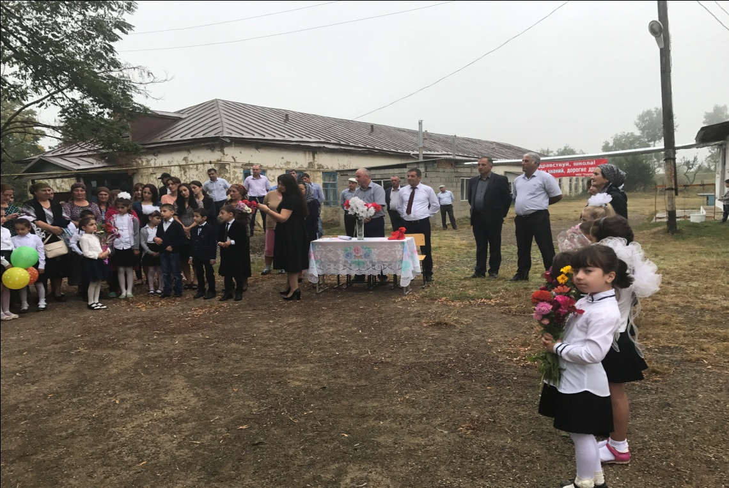

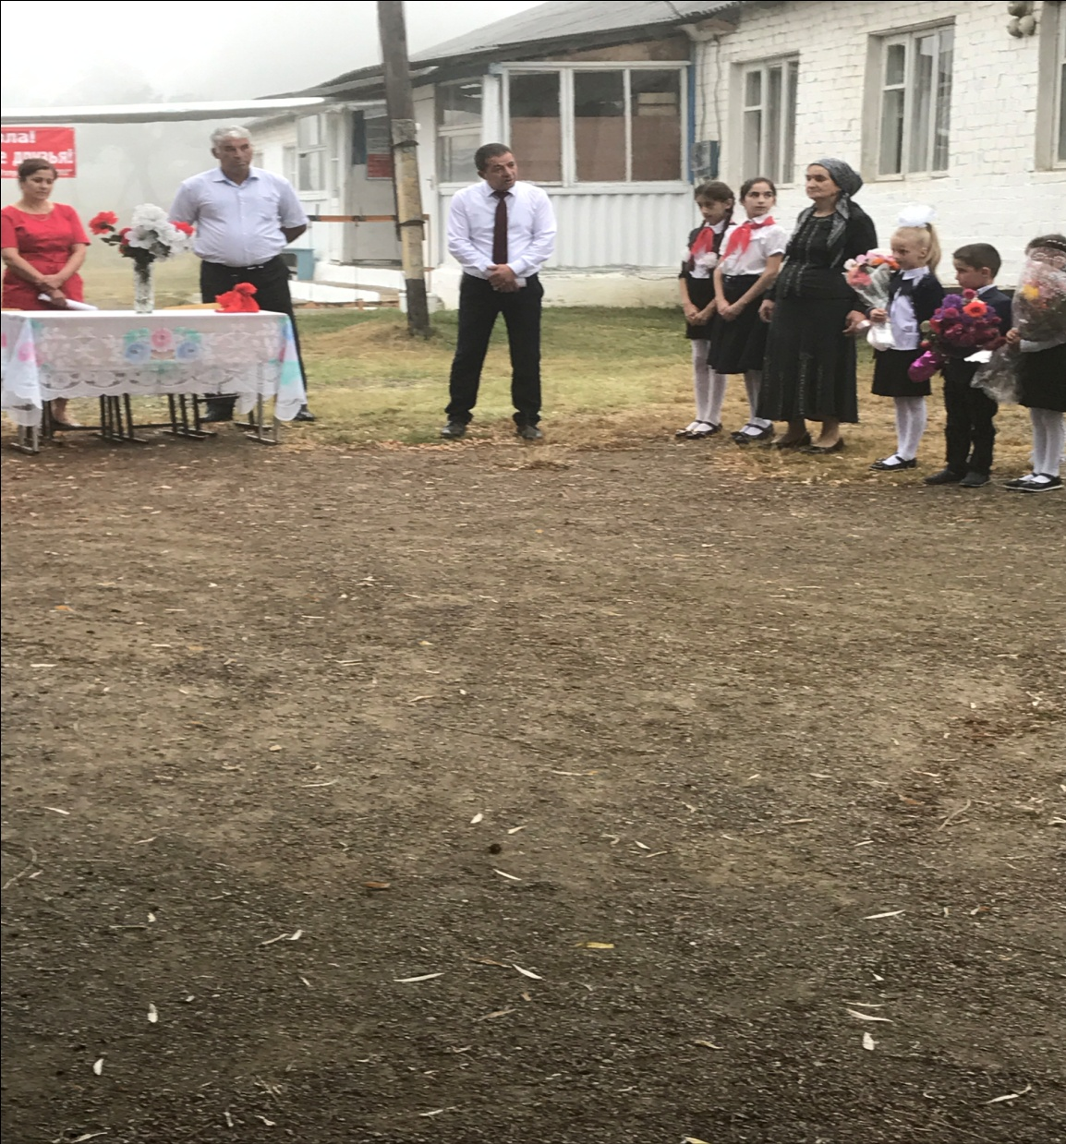

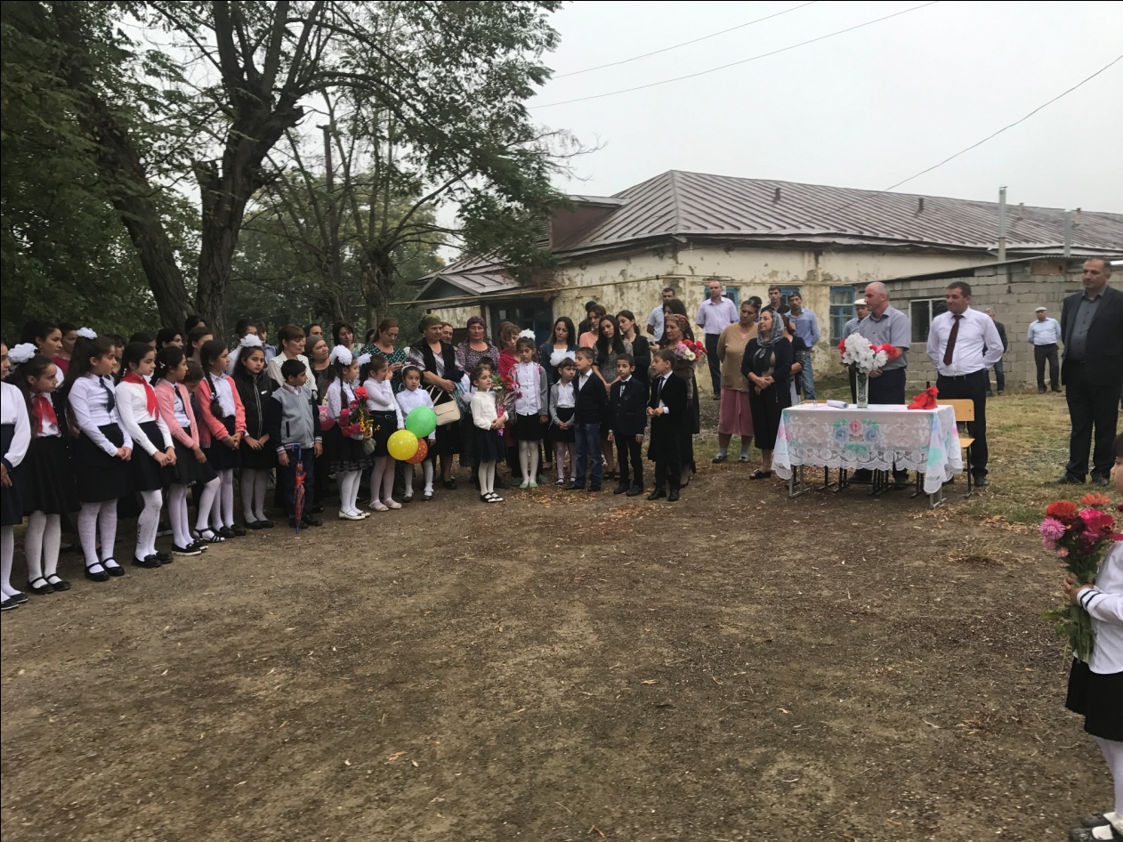

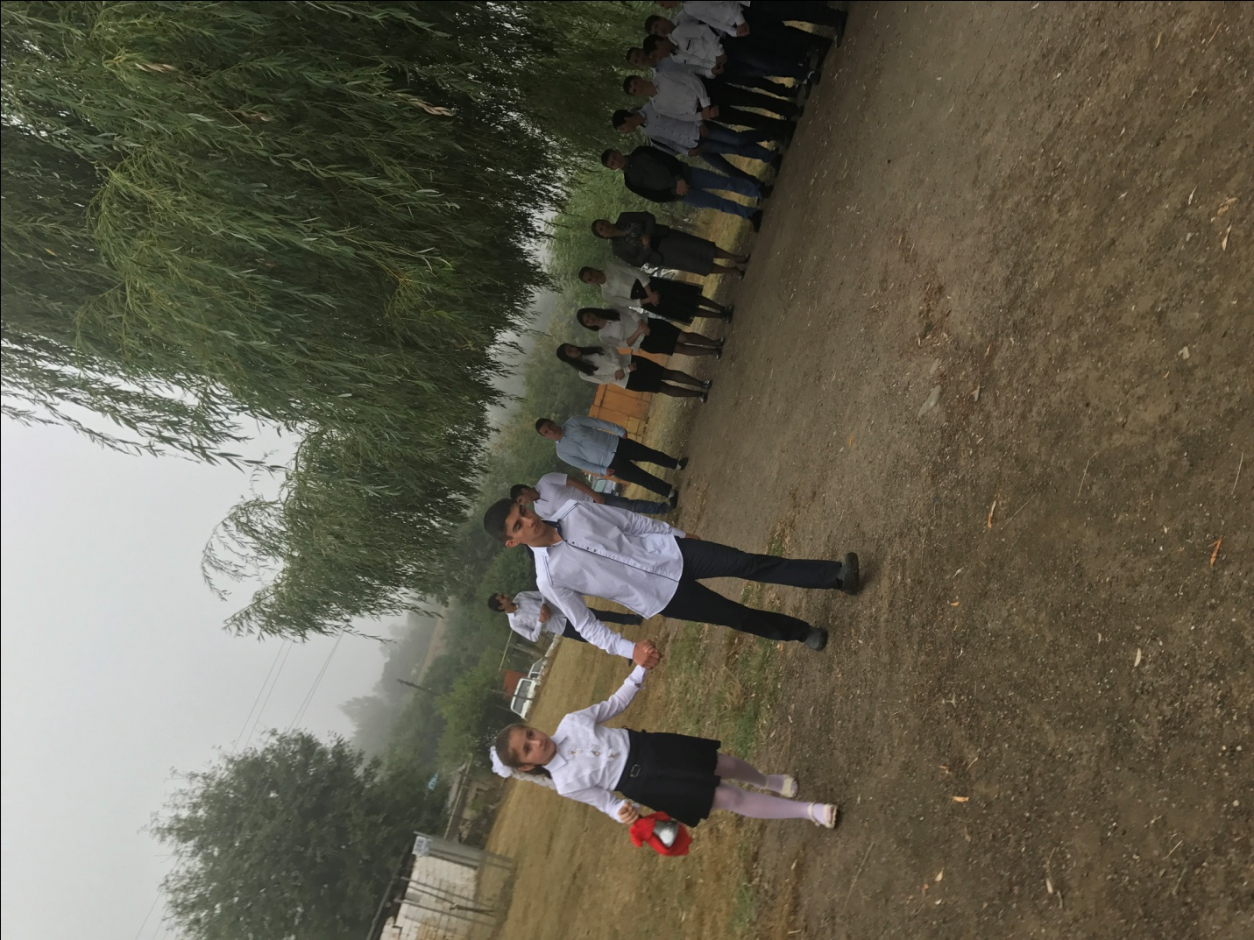
Программа проведения праздника «День знаний»
В МКОУ»Уллугатагская СО
Каждый год звонок веселый
Собирает вместе нас
Здравствуй, осень! Здравствуй , школа!
Здравствуй, наш любимый класс!
Пусть нам лета жаль немного –
Мы грустить не будем зря
Здравствуй, к знаниям дорога!
Здравствуй , праздник сентября!
Цели:показать общественную значимость праздника-День знаний, укрепить любовь к школе , знаниям.
1.Открытие праздника «День знаний»
Слово зам.дир.по ВР Развановой А.И.
2. Поздравительное слово директора школы Шихгасанова Р.Н.
3.Напутственное слово зам.главы администрации сельсовет «Уллугтагский» Разванова Р.А.
4.Напутственное слово председателя родительского комитета школы Фарманова З.Ф.
5.Поздравительное слово учительницы первого класса Агабалаевой М.А.
6.Выступление первоклашек (стихи ,песни)
7. Выступление учащихся 2 класса
8. Выступление учениц 6 класса
9. Первый звонок
10 .Урок Мира «Мы против жестокости и насилия»

